淡江時報 第 844 期
淡江拚獎建築設計高手教科數位達人全國賽事大放異彩
學聲大代誌
【記者梁凱芹淡水校園報導】淡江學生在全國競賽大放異彩！本校建築系與教科系學生參與通用設計、科技、多媒體與數位教材領域競賽，皆獲優異成績，得獎不僅是得到殊榮，也讓學生在課堂上的學習成果，受到校外評審的肯定。

通用設計獎 建築系碩二生用心美化生活

建築系參加由自由空間教育基金會主辦「2011第6屆通用設計獎」，在參賽的393件作品中，建築碩二莊政修和顏鼎承，以「Rotate Green」獲得貳獎；建築碩二陳俊霖與韋彥如，以「一坪衛」得到参獎；建築碩二林昭翰與鄧振甫，則以「扶光星移」入圍該獎，並將於22日在臺北市政府舉行頒獎典禮。

通用設計是指不需要特別設計或是改良，讓身體障礙或是一般人都能使用的產品。「Rotate Green」結合鋁材質的推窗，設計可朝室內外旋轉的花臺，讓種植在窗台的植物能向外生長，也可轉至室內美化空間，莊政修表示，非常感謝指導老師建築系副教授鄭晃二，提供了更簡易的使用設計意見，讓作品更符合通用設計的理念。

「三角矩陣」結合環保 陳宏銘奪創新獎

曾獲form‧Z Joint Study Program數位製造類首獎的土木博六陳宏銘，日前也以作品「三角矩陣」，奪得2011光寶創新獎的最佳應用獎，並獲獎金3萬元。

本年度光寶創新獎的主題為「ECO-Life」，以節能、儲能等概念，設計出具有節能環保與再利用等功能的產品。「三角矩陣」設計出可彎曲的電路板，有散熱、抗壓等優點，裝設LED燈可用於植物的照明，還有車燈的運用，陳宏銘表示，設計作品中最具挑戰的應該是電路的設計問題，「因為之前都沒有學過相關的技術，所以需要不斷找資料和測試。」未來也會更美化外觀設計，讓作品更完整。

教科系創e無限 8獎項橫掃北市數位競賽

下榮獲佳績！競賽分成三組類別，共錄取15組得獎作品，其中就有8組為本校教科系學生，總成績較去年增加4組，共抱回價值17萬元的禮券。教科系系主任張瓊穗表示，學生能獲得這樣的佳績，除了肯定系上師生的努力和水準，也表現出課程專題導向策略的特色。

在「健康臺北動起來」類別中，教科三李宗擇、鍾政諺、李鼎原以「運動！跑步」獲該類別第1名，教科三廖蕙萱、蕭喆穎、郭芝琳的「肥到未來？回到過去!」和教科三洪鈺婷、李昱潔、謝姿薇的「健康台北動起來」獲得該類特別獎。

在「好水臺北亮起來」類別中，教科三蘇芯平、陳建民、黃婷以「臺北，水喔！」獲第2名，教科三顏瑄、廖梓涵、古庭瑋以「Better Water,Better Life」獲得該組特別獎。而「有理臺北一起來」類別中，教科三黃品綺的「工程品質逗陣行」獲得第3名，教科三朱家瑩、徐銘慧、陳族瑄的「Hey,Do Something!!!」和教科三柯卉珊、杜念庭、王媁婷的「有理臺北一起來」則雙雙獲得特別獎。

李宗擇等人拍攝的「運動！跑步」，用單眼相機拍攝在101與京華城等臺北景點跑步的情景，後製剪輯的李宗擇表示，這是第一部自己學習剪片軟體剪接的影片作品，「平常自己也很喜歡運動，看到運動品牌的廣告就會有想運動的衝勁，所以也想試著拍出這種感覺的作品。」

「臺北，水喔」則拍攝八里、大佳河濱公園等地的自然景觀，再跟打開水龍頭流水的畫面連結，讓觀眾能感受到臺北隨時都有好水的幸福，蘇芯平表示，自己平常就喜歡拍東西，得獎之後會讓自己更想再另外找相關的比賽機會參賽，「也很感謝老師們在這個作品的拍攝角度上，提供給我們的意見。」

教學數位化 軟體設計成績非凡

教科系於「臺灣教育傳播暨科技學會2011年學術研討會」的教學媒體競賽中，在全國學生組中包辦了第2、3名和佳作1名，成績不俗。

由教科四吳慧葳、楊濠傑、郭律妏、梁文宜、郭文品所製作的「迷思與迷失-少女小慧的煩惱-myth and lost」為競賽的第2名，內容是用flash小遊戲等數位元素，以可愛而簡易的風格，教導小朋友認識BMI指數與計算方式，並導正錯誤的減肥觀念；而教科四姜智庭、林庭漢、王翌任以「勞工安全守則」搶下第3名；王翌任補充表示，為了作品的真實感，還特地到台中的汽車廠取景，「把安全守則用創意的方式呈現，算是在設計作品過程中花最多時間思考的。」而教科四林晏霆、黃柏阡、顏翊芳、許忠庭的「庭庭的奮鬥日記」則以教導剪輯軟體的使用獲得佳作。
2011/12/12

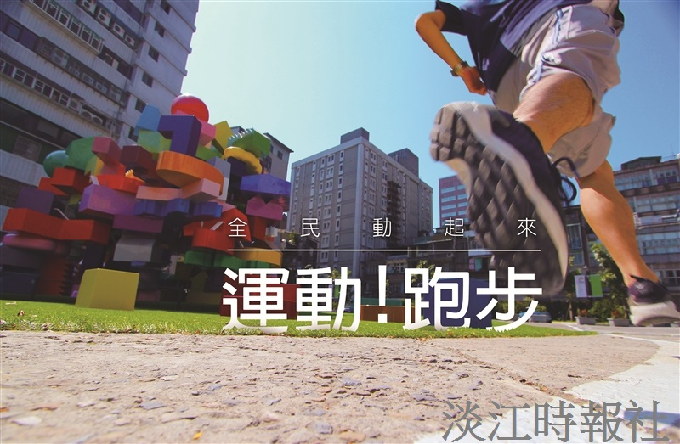
教科三李宗擇等人以「運動！跑步」短片獲得創e盃賽第一名，圖為短片畫面。（圖／李宗澤提供）

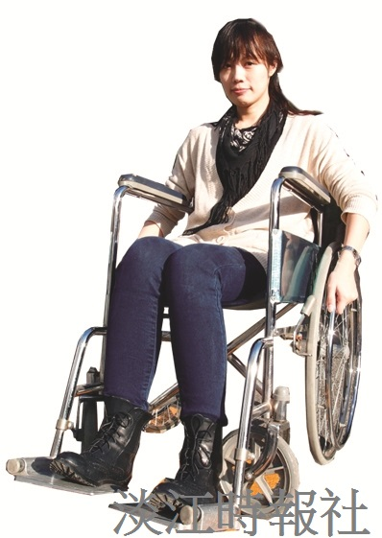
建築碩二陳俊霖與韋彥如以關懷行動不便人士為題的「一坪衛」設計，獲得通用設計獎參獎。（圖／陳俊霖提供）

